**LAPORAN TUGAS KECIL 2 IF2211 STRATEGI ALGORITMA**

**Implementasi Convex Hull Untuk Visualisasi Tes *Linear Separability Dataset* dengan Algoritma *Divide and Conquer***

**PUTRI NURHALIZA**

**13520066**

**TEKNIK INFORMATIKA**

**INSTITUT TEKNOLOGI BANDUNG**

**SEMESTER II 2021/202**

# Daftar Isi

Daftar Isi i

A. Algoritma *Divide and Conquer* pada Convex Hull 1

B. *Source Code* Program (Bahasa Pemograman Python) 3

C. Input dan Output Hasil Eksekusi 7

D. *Repository* Program (Github) 10

E. Rangkuman Keberjalanan Program 10

# Algoritma *Divide and Conquer* pada Convex Hull

Himpunan titik pada bidang planar disebut convex jika untuk sembarang dua titik pada bidang tersebut (misal p dan q), seluruh segmen garis yang berakhir di p dan q berada pada himpunan tersebut. Algoritma *divide and conquer* digunakan pada pustaka myConvexHull untuk menemukan titik-titik terluar yang membentuk convex hull.

Sebelum dilakukan *divide*, $n$ titik pada $S$ di bidang kartesian dua dimensi diurutkan berdasarkan nilai absis yang menaik, dan ordinat yang menaik jika ada nilai absis yang sama. Kemudian tentukan $p_{1}$ dan $p_{n}$ yang merupakan titik ekstrim yang akan membentuk convex hull tersebut. Setelah itu, dilakukan tahap *divide* sebagai berikut.

1. $S$ dibagi menjadi $S_{1}$ dan $S_{2}$ oleh garis yang menghubungkan $p_{1}$ dan $p_{n}$ ($p_{1}p_{n}$). Jika $p_{1}$ ke $p_{n}$ dianggap memiliki orientasi kedepan, maka $S_{1}$ berada di sebelah kanan, dan $S_{2}$ di sebelah kiri. Pemilahan titik-titik ini ditentukan berdasarkan determinan. Misal $p_{1}$ ($x_{1}, { y}_{1}$), $p_{n}$ ($x_{2}, { y}_{2}$), dan $p_{lain}$ ($x_{3}, { y}_{3}$), maka determinannya adalah sebagai berikut.

Gambar 1.1. Mencari determinan untuk menentukan arah

Jika hasil determinan positif, artinya titik $p_{lain}$ ($x_{3}, { y}_{3}$) berada di sebelah kiri garis $p_{1}p_{n}$, dan sebaliknya. Jika hasil determinan sama dengan 0, artinya titik tersebut berada pada garis $p_{1}p_{n}$ sehingga tidak akan dimasukkan ke $S_{1}$ maupun $S_{2}$ untuk perhitungan lebih lanjut.

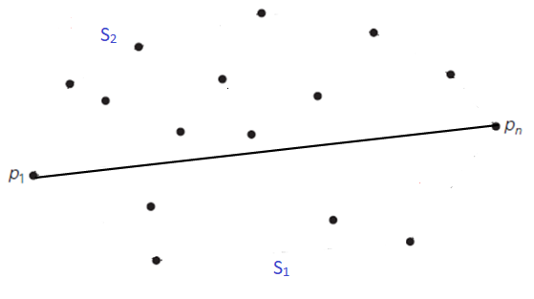

Gambar 1.2. Ilustrasi membagi titik-titik menjadi 2 bagian

1. Selanjutnya, akan dicari convex hull pada $S_{1}$ maupun $S_{2}$ dengan metode rekursif yang kemudian akan membentuk convex hull $S$ secara keseluruhan.
2. Pada $S_{1}$,
3. Jika $S_{1}$ kosong maka tidak ada titik lain yang menjadi pembentuk convex hull pada bagian tersebut.
4. Jika $S_{1}$ tidak kosong, pilih sebuah titik (misal $p_{max1}$) yang berjarak maksimal dari garis $p_{1}p_{n}$. $p_{max1}$ akan terhitung sebagai salah satu titik pembentuk convex hull.
5. Segitiga ${p_{1}p}_{max1}p_{n}$ akan membagi $S_{1}$ menjadi 3 bagian. Titik-titik yang berada di dalam segitiga maupun di garis $p_{1}p_{max1}$ atau garis $p_{n}p_{max1}$ dapat diabaikan.
6. Selanjutnya, tentukan titik titik-titik yang berada di sebelah kanan ($S_{1,1}$) dengan melihat determinannya terhadap $p_{1}p_{max1}$, serta titik-titik yang berada di sebelah kiri (misal $S_{1,2}$) dengan melihat determinannya terhadap $p_{n}p_{max1}$.
7. Lakukan poin 3 secara rekursif hingga bagian kanan dan kiri kosong.
8. Begitupun pada $S_{2}$, lakukan hal yang sama seperti poin 3. Namun, ada sedikit perbedaan pada poin d untuk menjaga konsistensi orientasi. Tentukan titik titik-titik yang berada di sebelah kanan ($S_{2,1}$) dengan melihat determinannya terhadap $p_{n}p_{max2}$, serta titik-titik yang berada di sebelah kiri (misal $S_{2,2}$) dengan melihat determinannya terhadap $p_{1}p_{max2}$, serta. Hal ini juga dilakukan secara rekursif hingga bagian kanan dan kiri kosong.

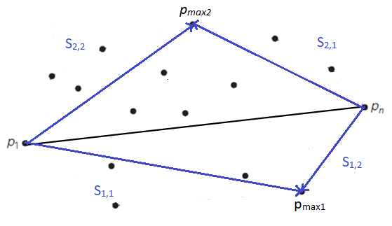

Gambar 1.3. Ilustrasi menentukan *pmax*tiap bagian

Pada tahap *combine*, titik $p_{1}$, $p_{n}$, serta $p_{max}$ dari hasil rekursi digabungkan sebagai convex hull. Tahap penggabungan ini sebenarnya tidak memerhatikan urutan. Namun, untuk mempermudah plot pada visualisasi, titik-titik tersebut dapat diurutkan searah jarum jam maupun berlawanan arah jarum jam. Sebagai contoh, untuk arah berlawanan jarum jam dapat dilakukan dengan cara berikut,

* + Pada $S_{1}$ maupun $S_{2}$, urutannya adalah $kanan-p_{max}-kiri$ (kanan dan kiri berlaku rekursif)
  + Untuk menggabungkan keseluruhan, urutannya adalah $p_{1}-S_{1} -p_{n}-S_{2}$

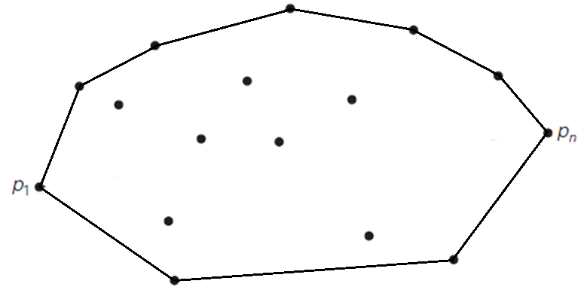

Gambar 1.4. Ilustrasi hasil akhir convex hull

# *Source Code* Program (Bahasa Pemograman Python)

*Source code* program dikelompokkan menjadi tiga.

1. MyConvexHull.py

Pustaka yang digunakan untuk menentukan mendapatkan convex hull.

import numpy as np

def orientation(p1, p2, p3):

    """

        prekondisi: p1, p2, dan p3 merupakan array yang terdefenisi, merepresentasikan titik

        proses: Menentukan posisi titik p3 terhadap garis p1p2 berdasarkan determinan

    """

    det = p1[0]*p2[1] + p2[0]*p3[1] + p3[0]*p1[1] - p3[0]*p2[1] - p2[0]*p1[1] - p1[0]*p3[1]

    if (np.allclose(det, 0)): det = 0.0

    if (det > 0): return 1          # left

    elif (det < 0): return -1       # right

    return 0                        # in line

def pointMax(sub, p1, p2):

    """

        prekondisi: array sub tidak kosong

                    p1 dan p2 merupakan array yang terdefenisi, merepresentasikan titik-titik

        proses: menentukan titik pada array sub yang memiliki jarak terjauh terhadap garis p1p2

                jika ada beberapa titik dengan jarak terjauh, akan terpilih yang pertama

    """

    max = 0.0

    pMax = np.array([])

    for p in sub:

        d = np.linalg.norm(np.cross(p2-p1, p1-p))/np.linalg.norm(p2-p1)

        if (d > max):

            max = d

            pMax = p

    return pMax

def addHull(sub, pBegin, pEnd):

    """

        prekondisi: array sub terdefenisi, boleh kosong

                    pBegin dan pEnd merupakan array yang terdefenisi, merepresentasikan titik

                    dan merupakan convex hull yang sudah diketahui di sisi tersebut

        proses: menentukan convex hull pada suatu bagian, dilakukan secara rekursif

    """

    if len(sub) == 0:

        return np.empty((0,2), float)

    else:

        pMax = pointMax(sub, pBegin, pEnd)

        result = right = left = np.empty((0,2), float)

        for point in sub:

            if orientation(pBegin, pMax, point) == 1: left = np.append(left, [point], axis=0)

            elif orientation(pEnd, pMax, point) == -1: right = np.append(right, [point], axis=0)

        result = np.append(result, addHull(right, pMax, pEnd), axis=0)

        result = np.append(result, [pMax], axis=0)

        result = np.append(result, addHull(left, pBegin, pMax), axis=0)

        return result

def myConvexHull(points):

    """

        prekondisi: array points terdefenisi, minimal terdapat 2 titik

        proses: melakukan divide and conquer untuk menentukan convex hull keseluruhan

    """

    points = points[np.lexsort((points[:, 1], points[:, 0]))]

    p1 = points[0]

    pn = points[-1]

    result = right = left = np.empty((0,2), float)

    for point in points:

        if orientation(p1, pn, point) == 1: left = np.append(left, [point], axis=0)

        elif orientation(p1, pn, point) == -1: right = np.append(right, [point], axis=0)

    result = np.append(result, [p1], axis=0)

    result = np.append(result, addHull(right, pn, p1), axis=0)

    result = np.append(result, [pn], axis=0)

    result = np.append(result, addHull(left, p1, pn), axis=0)

    return result

1. Visualization.py

Menampilkan visualisasi convex hull yang dihasilkan dari suatu dataset dan atribut yang dipilih *user*. Visualisasi akan ditampilkan dengan *pop* *up* matplotlib. User perlu menutup *preview* tersebut untuk melanjutkan program.

import numpy as np

import pandas as pd

import matplotlib.pyplot as plt

from MyConvexHull import myConvexHull

def visualization(data, x, y, dsName):

    """

        prekondisi: data terdefinisi untuk suatu dataset dsName, x dan y indeks atribut data yang valid

        proses: membentuk dataframe

                menentukan convex hull dari data dengan myConvexhull()

                menampilkan visualisasi

                menyimpan visualisasi jika diinginkan user

    """

    df = pd.DataFrame(data.data, columns=data.feature_names)

    df['Target'] = pd.DataFrame(data.target)

    plt.figure(figsize = (10, 6))

    colors = ['b','orange','g','r', 'purple', 'brown', 'pink', 'gray', 'y', 'cyan']

    title = f"{data.feature_names[x].upper()} vs {data.feature_names[y].upper()} ({dsName})"

    plt.title(title)

    plt.xlabel(data.feature_names[x])

    plt.ylabel(data.feature_names[y])

    for i in range(len(data.target_names)):

        bucket = df[df['Target'] == i]

        bucket = bucket.iloc[:,[x, y]].values

        plt.scatter(bucket[:, 0], bucket[:, 1], label=data.target_names[i])

        hull = myConvexHull(bucket)

        # print(hull)

        plt.plot(np.append(hull[:, 0], hull[0, 0]), np.append(hull[:, 1], hull[0, 1]), colors[i])

    plt.legend()

    save = input("\nSave image (y/n)? ")

    if (save == 'y'):

        plt.savefig('../test/' + title + '.png')

    plt.show()

1. main.py

Program utama yang berisi alur program serta *interaksi* dengan user. Termasuk sebuah fungsi untuk *load* dataset yang diinginkan. Program akan terus berjalan jika *user* masih ingin mencoba tes yang lain.

from Visualization import *

from sklearn import datasets

def loadData(opt):

    """

        prekondisi: opt memiliki nilai yang valid untuk refer ke dataset (1-4)

        proses: meload data yang sesuai

                menginput pilihan attribute dari user

                memanggil fungsi visualisasi jika valid

    """

    dsNames = ["IRIS", "WINE", "BREAST_CANCER", "DIGITS"]

    if (opt == 1): data = datasets.load_iris()

    elif (opt == 2): data = datasets.load_wine()

    elif (opt == 3): data = datasets.load_breast_cancer()

    elif (opt == 4): data = datasets.load_digits()

    print(f"\nAvailable attributes: ")

    for i in range(len(data.feature_names)):

        print(f"{i+1}. {data.feature_names[i]}")

    print(f"\nChoose attribute (x and y): ")

    x = int(input("x: ")) - 1

    y = int(input("y: ")) - 1

    maxCol = len(data.feature_names) - 1

    if (x < 0 or x > maxCol or y < 0 or y > maxCol):

        print("The choosen attribute is invalid")

    else:

        visualization(data, x, y, dsNames[opt-1])

# ---------------------------- PROGRAM UTAMA --------------------------------

print("===================LINEAR SEPARABILITY TEST===================")

isRun = True

while (isRun):

    print("\n1. Iris")

    print("2. Wine")

    print("3. Breast_cancer")

    print("4. Digits")

    opt = int(input("Choose dataset: "))

    if (opt > 0 and opt <= 4):

        loadData(opt)

    else:

        print("Dataset not available")

    run = input("\nTry another test (y/n)? ")

    isRun = True if run == 'y' else False

# Input dan Output Hasil Eksekusi

Program akan meminta *user* untuk menginput pilihan dataset yang ingin diuji beserta atributnya. Hasil visualisasi akan disimpan di dalam folder */test* jika diinginkan.

1. Petal length vs Petal Width (IRIS)

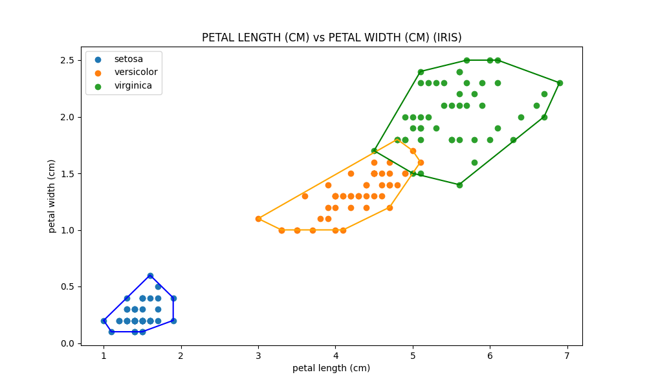

1. Sepal length vs Sepal Width (IRIS)

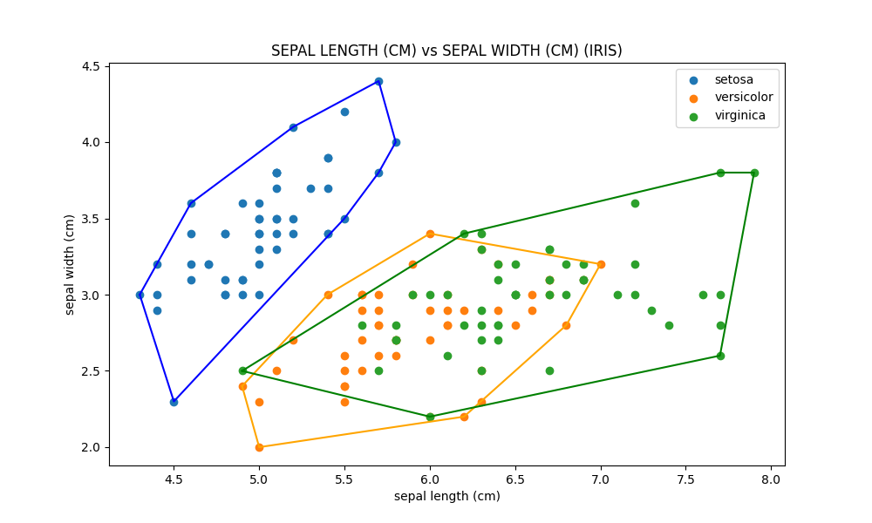

1. Alcohol vs Malic_acid (WINE)

1. Flavanoids vs Nonflavanoid_phenols (WINE)

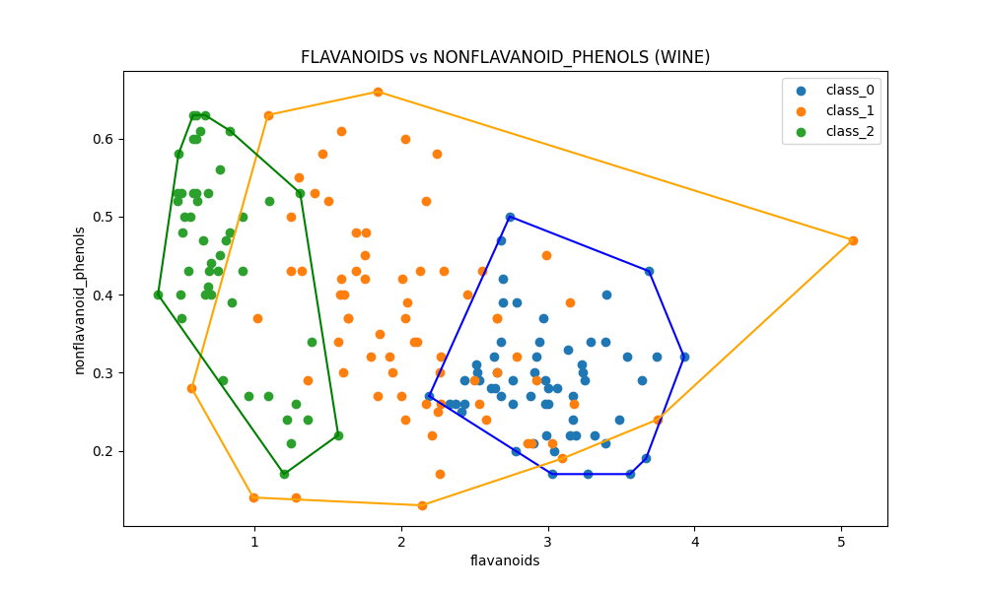

1. Mean Radius vs Mean Texture (BREAST_CANCER)

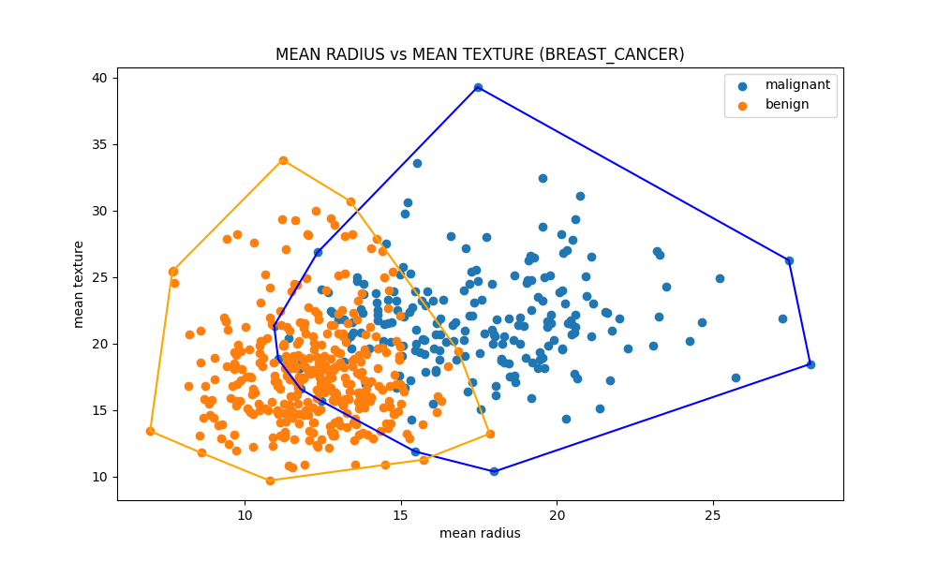

1. Worst Smoothness vs Worst Compactness (BREAST_CANCER)

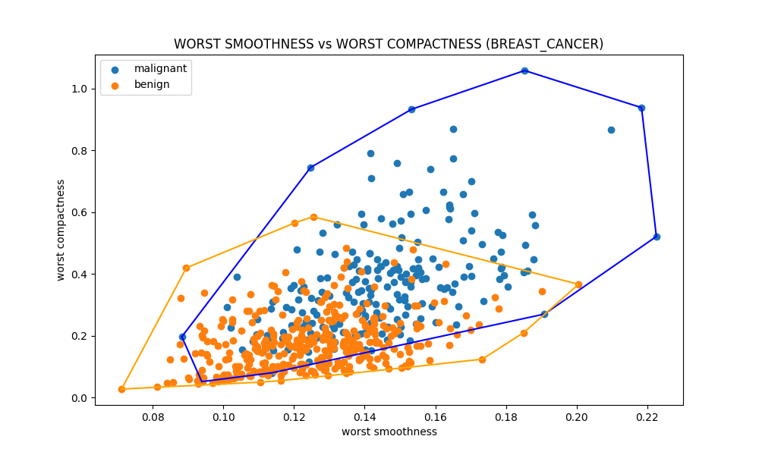

1. Pixel_0_2 vs Pixel_0_3 (DIGITS)

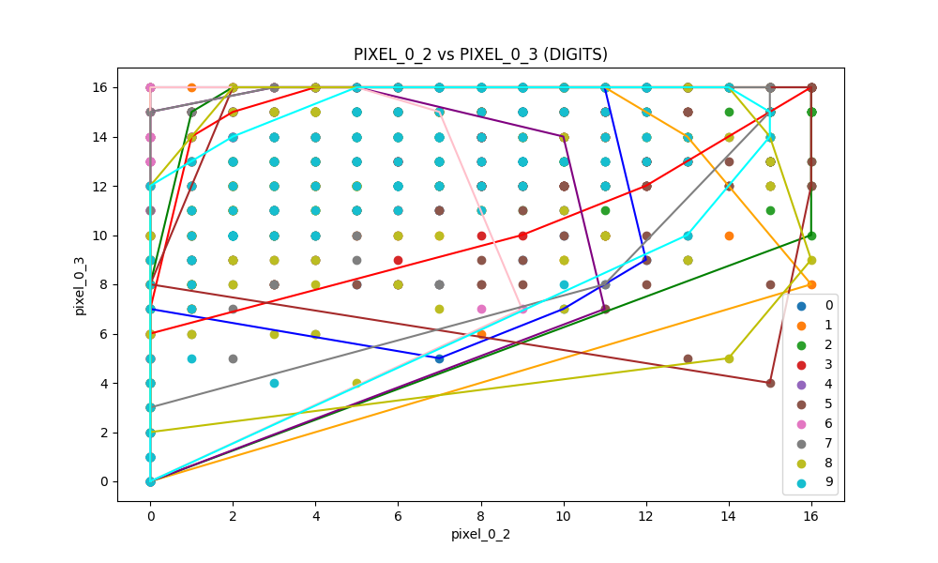

1. Pixel_6_1 vs Pixel_6_2 (DIGITS)

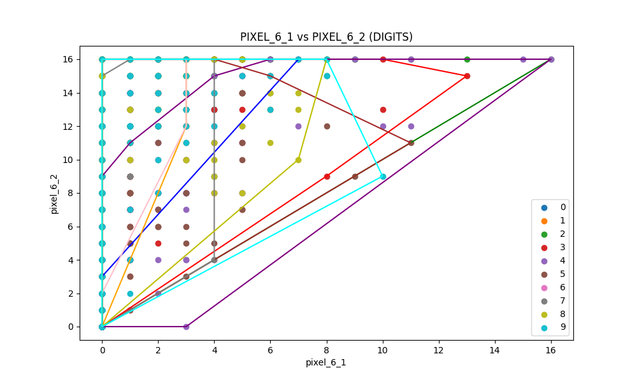

# *Repository* Program (Github)

Untuk menjalankan program, *source code* bisa didapatkan di

https://github.com/Putriliza/Tucil2Stima-ConvexHull

# Rangkuman Keberjalanan Program

|  |  |  |
| --- | --- | --- |
| **Poin** | **Ya** | **Tidak** |
| 1. Pustaka myConvexHull berhasil dibuat dan tidak ada kesalahan | ✓ | - |
| 1. Convex hull yang dihasilkan sudah benar | ✓ | - |
| 1. Pustaka myConvexHull dapat digunakan untuk menampilkan convex hull setiap label dengan warna yang berbeda. | ✓ | - |
| 1. Bonus: program dapat menerima input dan menuliskan output untuk dataset lainnya. | ✓ | - |